

国泰新点软件股份有限公司
地址：张家港市杨舍镇江帆路8号（http://www.epoint.com.cn）
电话：0512-58188000传真：0512-58132373

网上开标监督操作手册

目录
一、 梧州网上开标子系统 2
1.1、 登录 2
1.2、 公布投标人 3
1.3、 投标人解密 6
1.4、 批量导入 6
1.5、 参数抽取 7
1.6、 唱标 7
1.7、 投标单位签章 8
1.8、 提问/异议查看 9
1.9、 开标结束 9

梧州网上开标子系统

登录
监督人员打开梧州不见面开标系统网址，
http://117.141.250.58:10096/BidOpening/bidopeninghallaction/hall/login
选择监管部门登录身份，输入账号密码登录系统
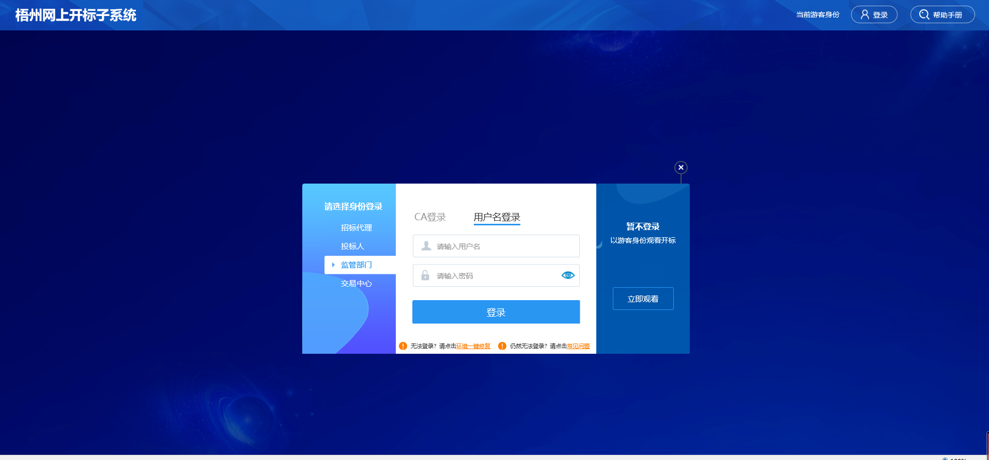
在项目列表界面选择项目进入开标直播流程。
在项目列表中选中项目进入开标流程页面，阅读开标流程，等待开标
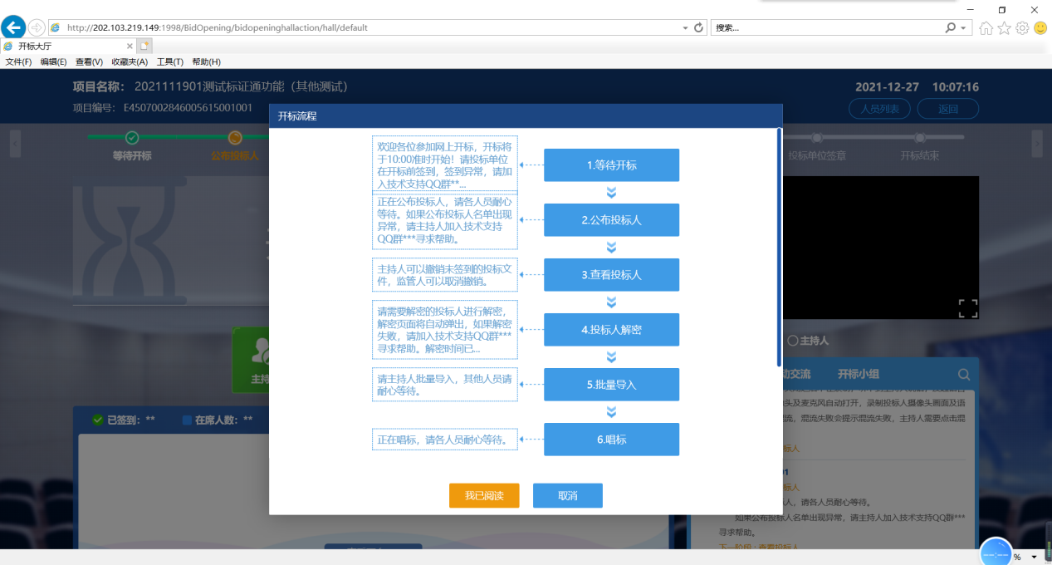
上方进度条显示开标流程进度，打勾的图标为已完成的流程，置灰不可点击图标则为未开始的流程阶段，已进行的开标流程可从进度条中点击阶段图标进行相应阶段信息查看。
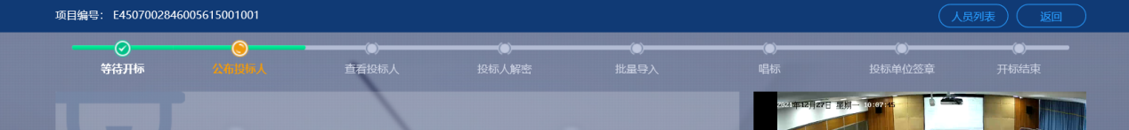
待代理开启直播后可点击摄像头名称前的圆形图标切换摄像头观看影像
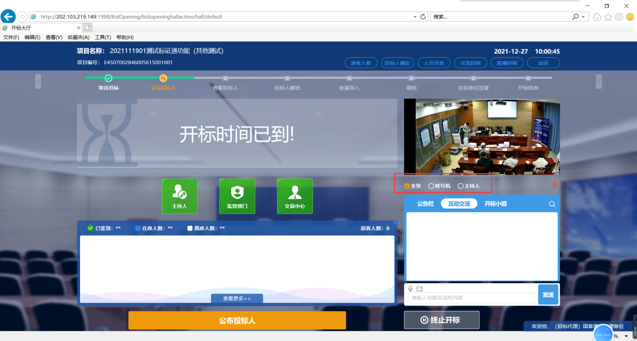

公布投标人
开标时间截止后代理点击公布投标人
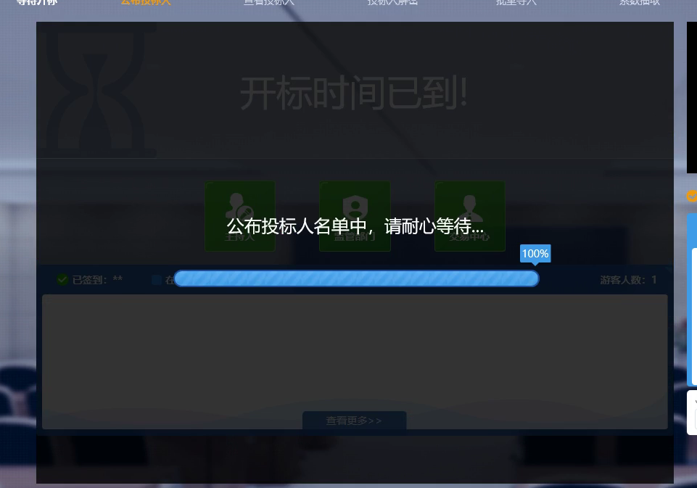
可用图标展示和列表展示显示投标人名单
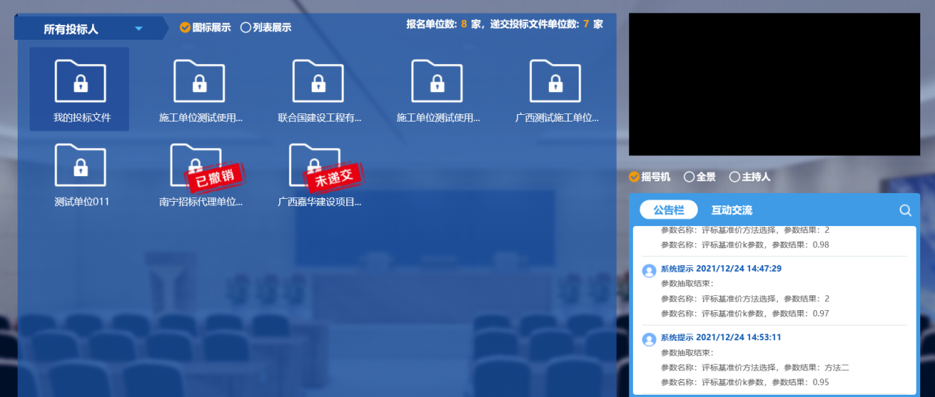
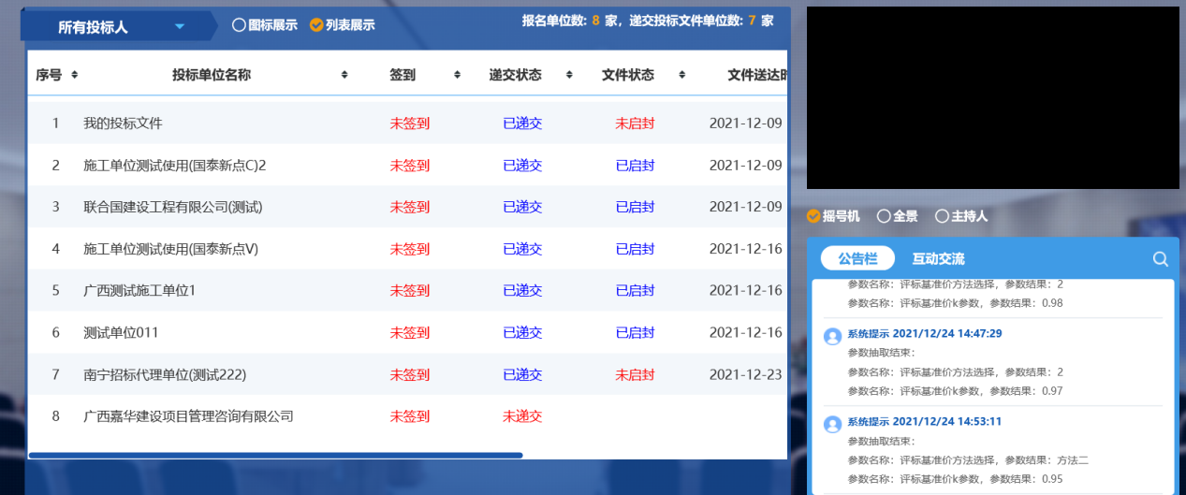
监督人员可对代理进行撤回的投标文件进行取消撤回操作。在查看投标人界面将滚动条拉至最右侧，找到要取消撤回的单位，点击已撤销按钮，将会弹出提示框是否取消撤回操作。
点击确认取消撤回此投标单位投标文件。
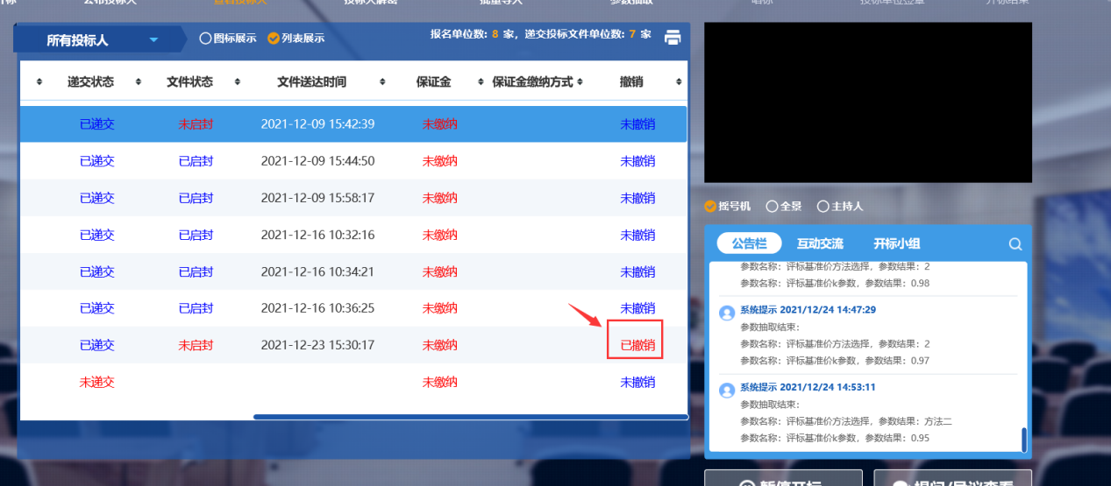
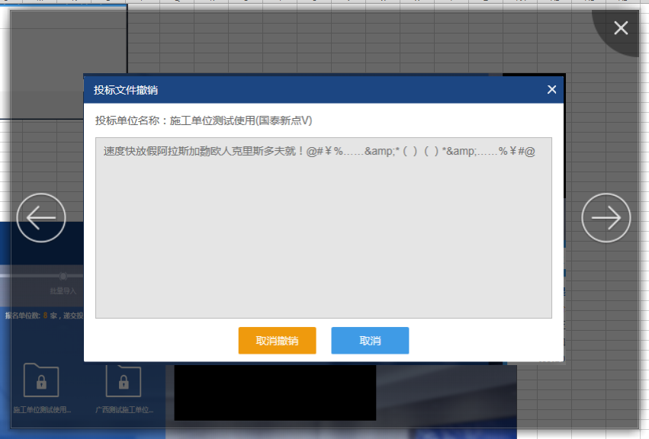
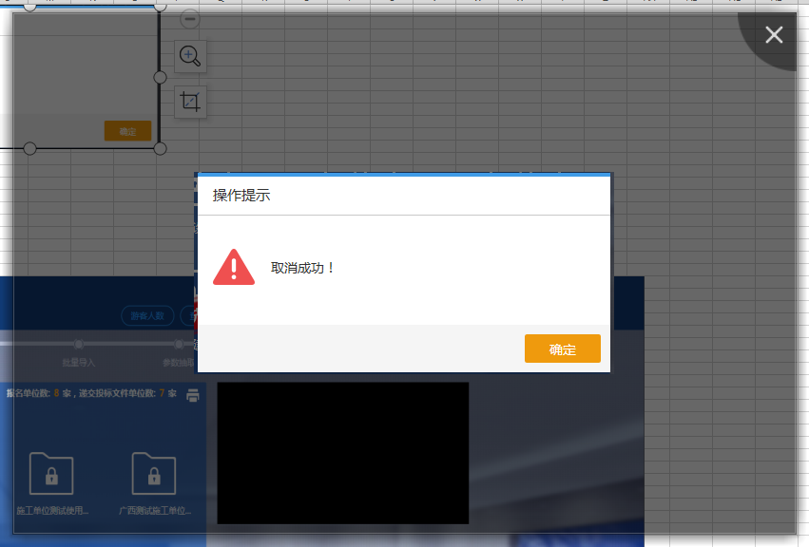

投标人解密
进入下一阶段，代理点击投标人解密，投标单位解密完毕后，投标人解密界面如下图所示，显示出投标单位的解密情况信息
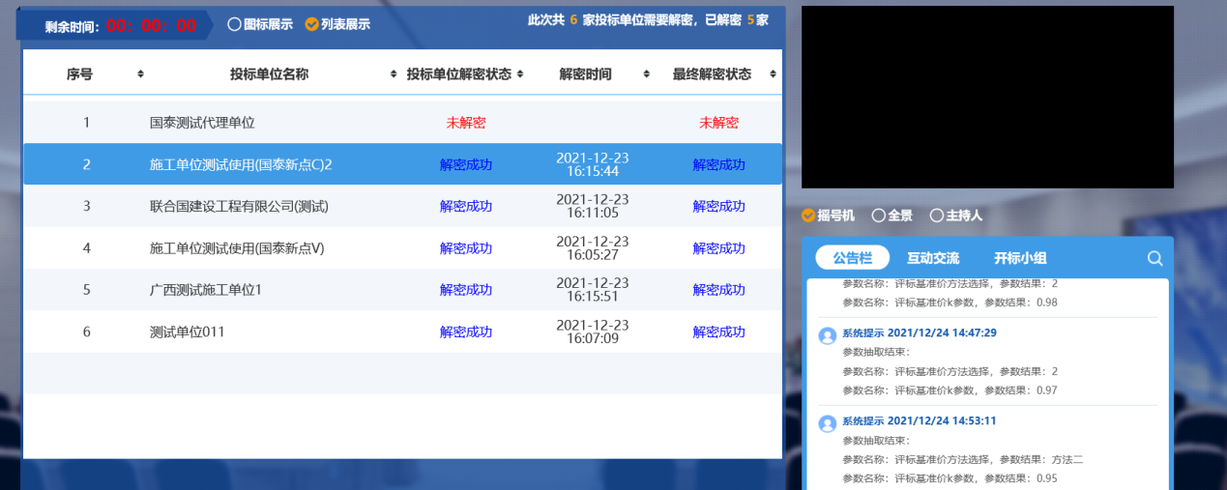

批量导入
批量导入环节界面如下图所示
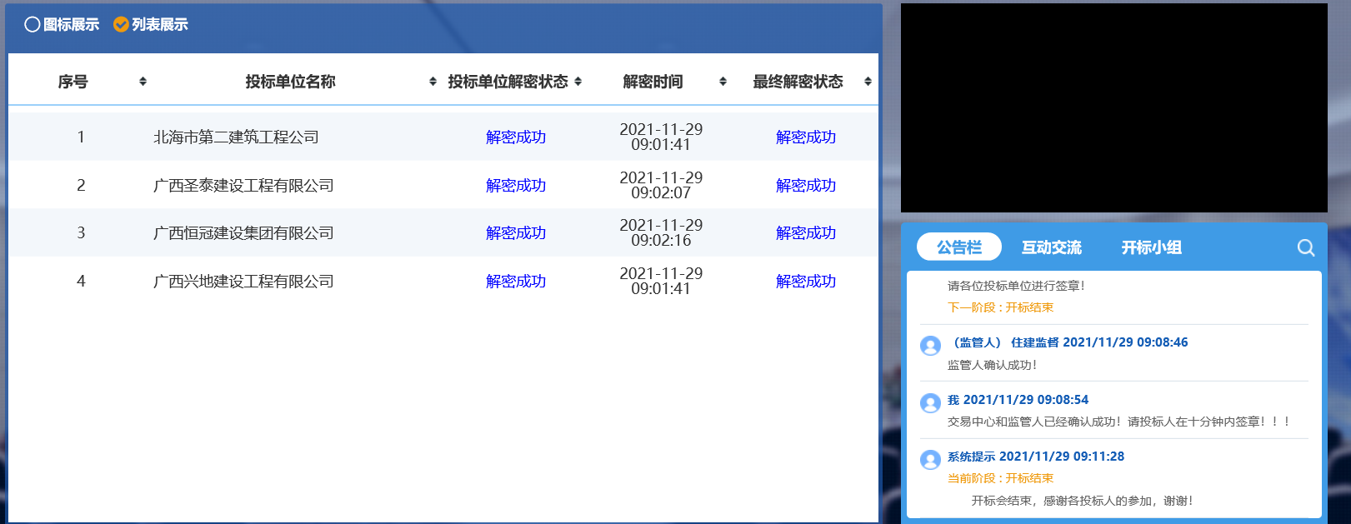

参数抽取
批量导入完毕后由代理在现场进行系数抽取及录入
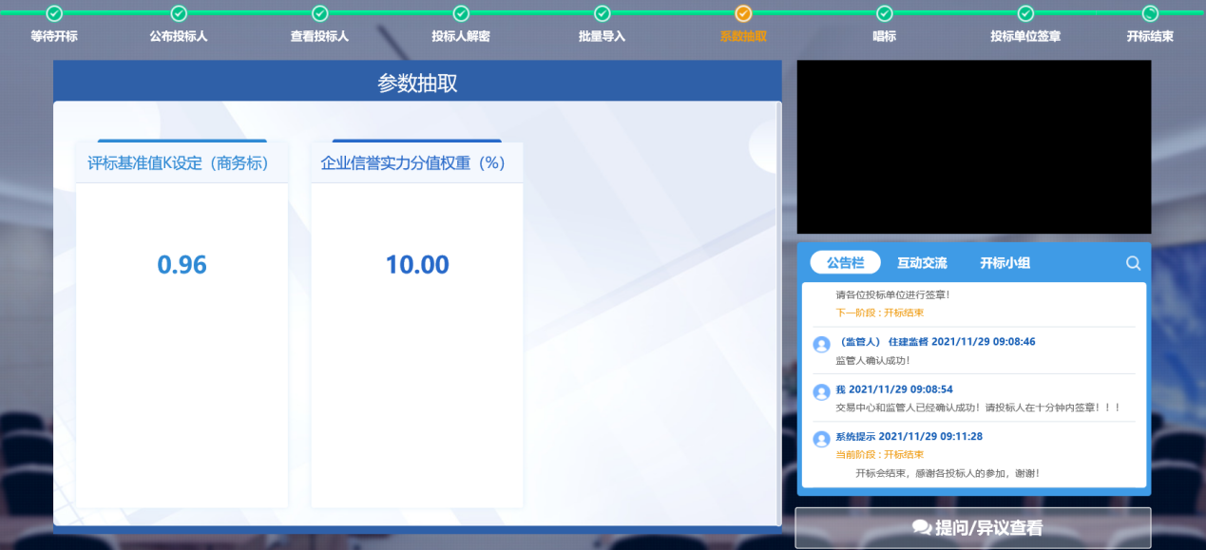

唱标
随后进行唱标，唱标信息会展示投标单位名称、投标报价、工期、项目经理等信息。
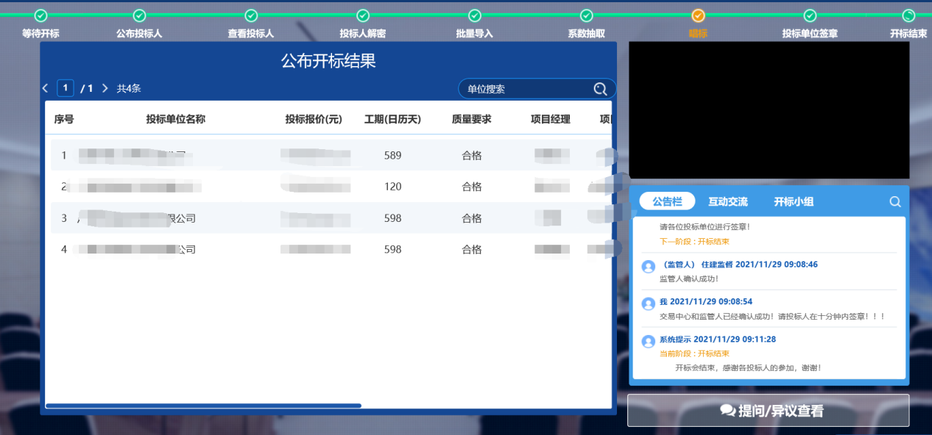

投标单位签章
唱标后进行投标单位签章环节，代理点击进入投标单位签章环节，需要监管人员以及交易中心进行确认投标单位才可进行签章
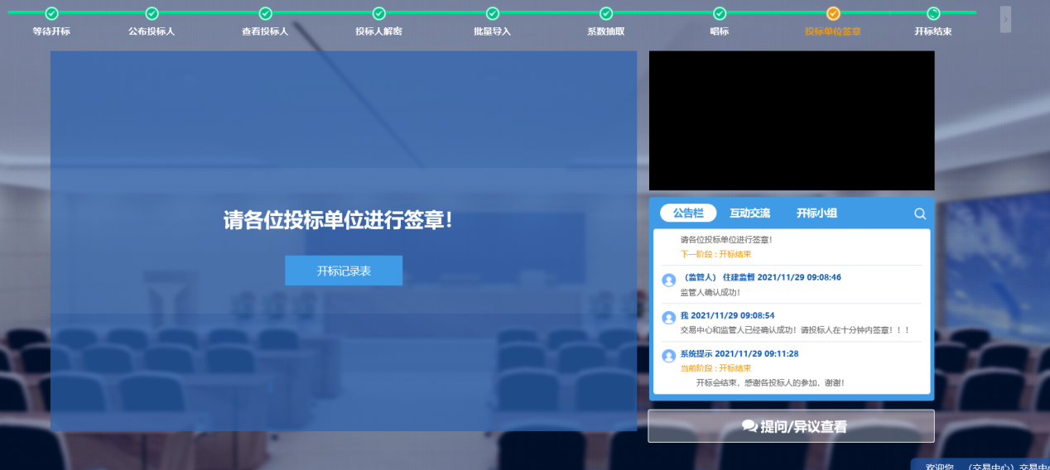
在下方会出现监督人确认按钮，点击确认即可。
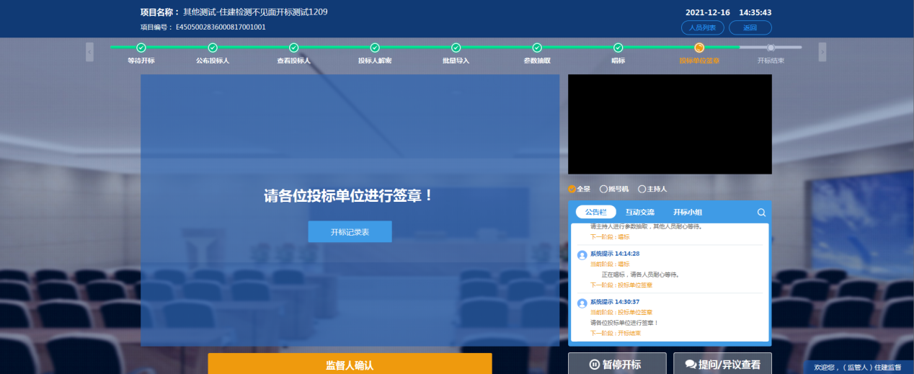
等待投标单位签章完毕后打开开标记录表查看表格签章及表格信息
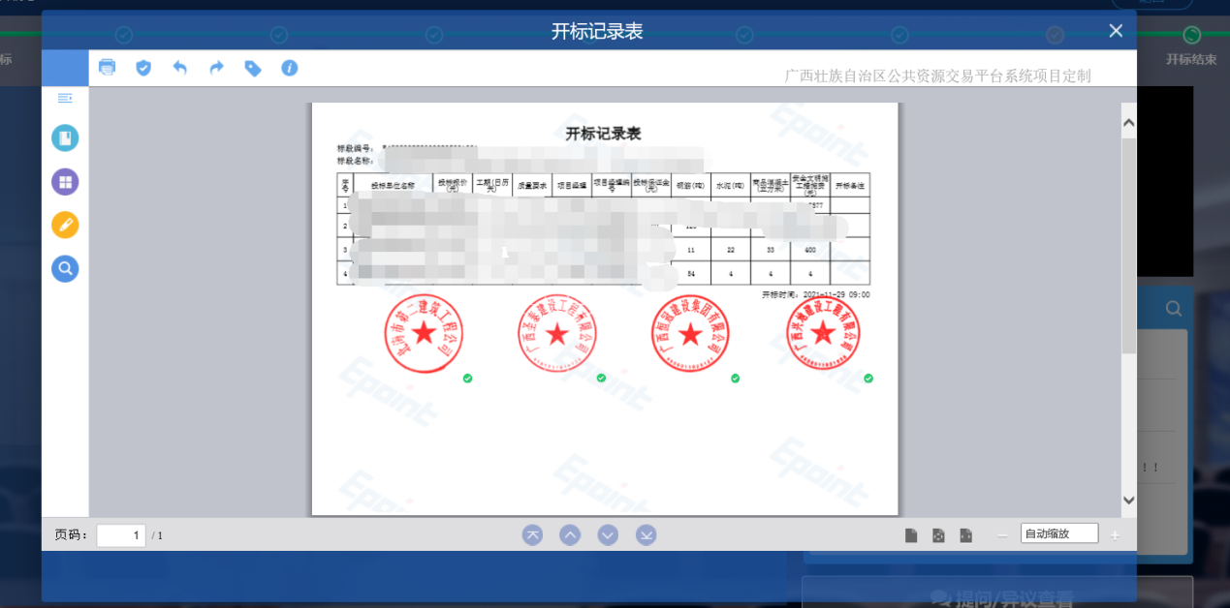

提问/异议查看
右下角的提问/异议查看按钮可在开标过程中点击查看投标人的提问以及代理的答复情况。
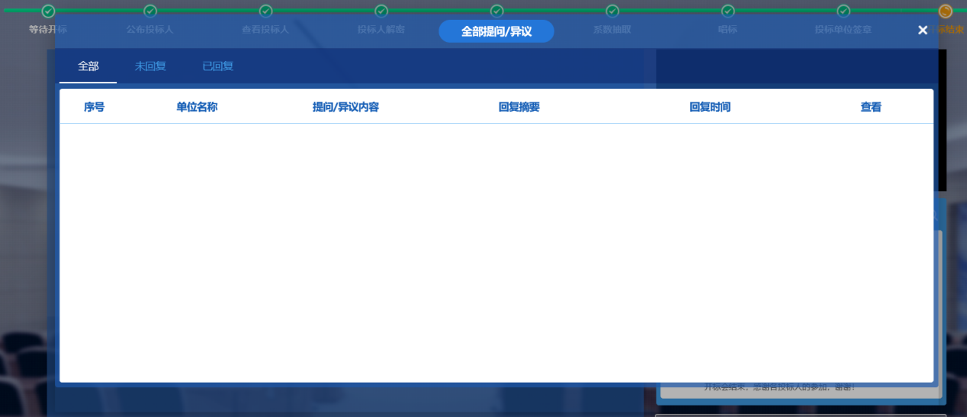

开标结束
所有环节确认无误后代理点击开标结束，开标流程结束。
